Музыкальный коллектив
Петра Налича
Технический райдер для открытых площадок и больших сольных концертов. Редакция от: 17.07.2008г.

Директор коллектива, тел:+7(985)960-46-96, Константин Швецов
Все технические нюансы можно обсудить по телефону:+7(916)518-72-98, Александр

- Внимание! Все пункты райдера в обязательном порядке должны быть согласованны со звукорежиссером и директором группы! В случае невыполнения любого из пунктов райдера или замены оборудования на аналог без согласования, коллектив оставляет за собой право, отменить концерт, без возврата гонорара!

- Техническое обеспечение концертов, проходящих в маленьких помещениях, обсуждается по райдеру: «Музыкальный коллектив Петра Налича Корпоративно-Клубный Технический Райдер. См. пункт №1

- Этот документ в обязательном порядке должен находиться в распечатанном виде и в достаточном количестве на площадке! Распечатывать необходимо все страницы. Появиться он должен у технического персонала, минимум за одну неделю до концерта, для полного согласования. См. пункт №1

- P.A. Speaker System (Основная портальная, спикерная система). Мощность системы должна рассчитываться так: в помещении - 15 Ватт на одного человека, на улице - 25 Ватт на одного человека, причем мощность считается по усилителям в режиме стандартной нагрузки! Минимум 3-х полосного деления, желательно линейный массив в подвесе. Turbo Sound, Adamson, L-Acoustic, Electro-Voice, JBL или подобного класса. См пункт№1

- FOH Mix Console (Основная микшерная консоль). Минимум 40 моно микрофонных каналов, 10 посылов на мониторные миксы и обработку, 8 подгрупп, полная параметрическая эквализация на каждом канале, а также низкочастотный фильтр, поворот фазы, понижение -20 dB, фантомное питание, также должно быть на каждой ячейке консоли. Крайне недопустимо использование пультов с групповым включением фантомного питания сразу на несколько каналов! Желательно использование цифровой консоли. Digidisign, DiGiCo Live, Aurus, Yamaha PM5D/M7CL, Midas XL, Soundcraft MH, DDA. В крайних случаях возможно использование пультов: A&H, Crest Audio и т.п. См пункт№1

- Monitoring (Мониторная система). На больших и открытых площадках, мониторная консоль и сплитерная система обязательна. Все мониторные кабинеты в маленьких помещениях, должны быть с 12” вуфером и рабочим драйвером на 1”, не менее! На улице и площадках с зеркалом сцены не менее 10-ти метров, необходимы мониторы с 15” вуфером и рабочим драйвером на 2”. L-Acoustic, Meyer Sound, Martin Audio, Nexo, Electro-Voice. Наличие прострелов полностью зависит от размеров сцены и обговаривается заранее. См пункт№1. Если на площадке нет квалифицированного мониторного звукорежиссера, приглашающая сторона должна взять на себя все расходы связанные с приглашением отдельного оплачиваемого, мониторного звукорежиссера.

- Черный Список. (исключено использование оборудования данных марок в компонентах звуковой системы): Phonic, Behringer, Tesla, Beag, Mackie, Alto, Alesis, DigiTech, ART, DB Technologies, DOD, Crate, Lanye, Casio, Электроника и т.п.
- Input/Patch List
Ch# | Instrument | MIC/D.I./Line | Insert
1 | Bass Drum In | AKG D112/Beta 52/Audix | Comp+Gate
2 | Bass Drum Out | Shure Beta 91/PZM | Comp+Gate
3 | Snare Top | Shure SM57 (Not Beta!) | Compressor
4 | Snare Bottom | Shure Beta 57 | Gate
5 | Hi-Hat | AKG 414/415
6 | Floor Tom 16” | Senn E604/904/Audix D4 | Gate
7 | Rack Tom1 10/12” | Senn E604/904/Audix D4 | Gate
8* | Rack Tom2 13/14” | Senn E604/904/Audix D4 | Gate
9 | Over Head Left | AKG 414/415
10 | Over Head Right | AKG 414/415
11 | Ride | AKG 414/415
12 | Bass D.I. | Active Direct Box | Compressor
13 | Bass Mic | AKG D112/Beta 52/Audix
14 | Guitar Mic | Shure SM57 (Not Beta!) | Compressor
15* | Acoustic Guitar | Active Direct Box | Compressor
16 | Flute | Shure SM57/58/Beta
17 | Sax | Shure SM57/58/Beta | Compressor
18 | Domra | Shure SM57/58/Beta | Compressor
19* | Key Domra Left | Direct Box
20* | Key Domra Right | Direct Box
21* | Acoustic Domra | Active Direct Box | Compressor
22 | Acoustic Lead | Active Direct Box | Compressor
23 | Electro Piano Left | Direct Box
24 | Electro Piano Right | Direct Box
25* | Accordion | XLR +48v | EQ31 Band
26 | VX Lead1 | Shure Beta 58a | DBX 160a
27 | VX Lead2 | Shure Beta 58a | DBX 160a
28 | BVX Domra | Shure Beta 58a | DBX 160a
29 | BVX Sax&Flute | Shure Beta 58a | DBX 160a
30 | BVX Guitar | Shure Beta 58a | DBX 160a
31 | BVX Bass | Shure Beta 58a | DBX 160a
32 | Talk Back Mic | Mic With Swich
33 | Return Room/Plate Left | Line
34 | Return Room/Plate Right | Line
35 | Return Hall Left | Line
36 | Return Hall Right | Line
37 | Return Chorus Left | Line
38 | Return Chorus Left | Line
39 | Return Mono Delay1 | Line
40 | Return Mono Delay1 | Line
* - Возможно этих каналов не будет. Точнее можно узнать у звукорежиссера.

- EFX.
Динамическая обработка (Dynamics):
6Ch x Gate. DBX 1047 не предлагать!
18Ch x Compressor. 2 канала из них изначально включены в разрыв 5-6 подгруппы
Пространственная обработка:
5 x Stereo FX Processor. Hall, Plate/Room, Chorus, Delay Tap1, Delay Tap2. Lexicon,Yamaha, T.C. Electronic
1 x Mono FX Processor. Tap Delay. T.C. Electronic 2290/D-Two

- Back Line (Оборудование сцены).
Drum Kit & Hardware:
Установка профессионального уровня (TAMA, Yamaha, DW, Pearl, Sonor, Premier, Mapex и т.д. НЕ ученической серии). Для барабанов необходим устойчивый подиум, минимум 2 на 2 метра, высотой минимум 40 см, полностью застеленный ковралином.
1 x Bass Drum – 20" (предпочтительнее) или 22”
1 x Floor Tom – 14"(предпочтительнее) или 16”
1 x Rack Tom – 10" (предпочтительнее) или 12”
3 x Cymbal Boom Stand
1 x Hi-Hat Stand
1 x Snare Stand
1 x Drum Throne - TAMA, Yamaha, DW (устойчивый, регулируемый по высоте, в хорошем состоянии).
Все крепления, фетры на стойках, а так же мелкие запчасти, должны быть в рабочем состоянии! Ключ для данной модели барабанов, должен присутствовать у техника на площадке. Все пластики должны быть по возможности новыми или хотя бы без явных повреждений и пробоин! В запасе необходимо иметь: не демонстрационную, рабочую педаль и малый барабан.
Микрофонные стойки должны выставляться ПОСЛЕ того, как барабанщик расставил инструмент, повесил тарелки и т.д.
При выступлении за пределами Москвы и Московской обл. - обязательно малый барабан профессионального уровня.
Guitar Amps (Гитарные усилители и кабинеты):
1 x Guitar Amp: Mesa Boogie, Fender Twin Amp, VOX AC30, Marshall JCM900,
1 x Bass Amp: Ampeq SVT4/6 + Ampeq Cabinet 8 x 10”
1 x Key Amp: Roland 350, Fender KXR. Если у Вас нет в наличии специального клавишного усилителя, в данном случае необходимо заменить его на активную колонку или пассивную колонку с усилителем и маленьким микшерным пультом.
1 x Acoustic Amp: Fender, Marshall
Keyboard (Электропиано):
Необходимо электропиано рояльного типа с полноразмерной, подвешенной клавиатурой и рабочим стерео выходом. Kurzweil, Roland, Yamaha. В комплекте обязательно должна находиться педаль рояльного типа. Дополнительно необходим рояльный стул с возможностью регулировки высоты посадки. См пункт №1
Stands (Стойки):
3 x Guit Stand, для электрогитар
3 x Acoustic Guit Stand, для акустических гитар
2 x Key Stand, для электропиано
Mic Stands, в достаточном количестве смотрите Input/Patch List и Stage Plot, пункты 4 и 7, модель «Журавль»
Обязательно на сцене должны стоять 3 барных высоких стула без подлокотников.
Mic’s&Direct Box’s
Полный набор микрофонов с держателями и стойками по райдеру, смотрите Input/Patch List и Stage Plot, пункты 4 и 7

Domra:
Старинный щипковый инструмент, звук снимается инструментальным микрофоном на стойке, смотрите Input/Patch List и Stage Plot, пункты 4 и 7

- EQ (Эквализация).
На мастер и все мониторные миксы, необходимы хорошие эквалайзеры: 31 полоса, без автоматической компрессии и лимитирования. Klark Technic, BSS, DBX, XTA
- AC/DC (Электропитание). Все оборудование на площадке должно быть заземлено. Силовой ввод должен быть раздельным для света, звука и спец. эффектов. Напряжение в розетках не менее 220 вольт, 5 ампер. Необходим качественный промышленный генератор!
- Настройка (Sound Check). Звукорежиссер приезжает на площадку за один час до приезда музыкантов. К этому времени все работы по монтажу и наладке оборудования в зале и на сцене должны быть закончены. Время на настройку группы полностью зависит от степени готовности площадки на момент приезда звукорежиссера, минимум 1,5 – 2 часа чистого времени после подключения всех инструментов и проведения line check’а! См пункт №1
- Условия работы на улице (Open Air). Если площадка и пультовая башня, находятся на улице, необходимо обеспечить полную изоляцию сцены и пультовой от ветра, дождя и прочих природных катаклизмов. Температура на сцене, не должна опускаться ниже 18 и подниматься выше 25 градусов по Цельсию. Сцена и пультовая должны иметь надежное ограждение и охрану. Также необходимо обеспечить свободный зеленый, охраняемый коридор между сценой и пультовой! Музыкантов на площадке, в обязательном порядке, необходимо акредитовать и выдать соответствующие бэйджи.

- Stage Plot/Plan (План расстановки оборудования на сцене).
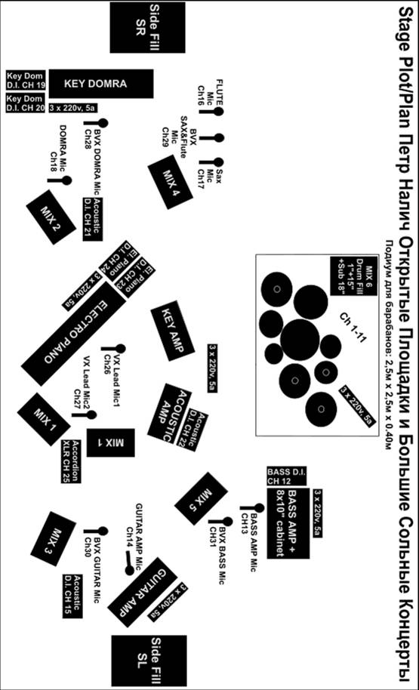

- Свет и дополнительное оборудование. Необходимо ярко высветить всех артистов находящихся на сцене приборами с лампами мощностью не менее 1200. Фронтальный свет обязателен как снизу, так и сверху. Использование мощных дымовых машин возможно, только если это машина типа «хейзер/туман», минимум 2 штуки с мощными вентиляторами. Одна статичная, мощная пушка, следящего света, располагается в фронтальной пультовой башне минимум на 1200-ой лампе.

